2015秋教科版八年级物理《第五章 物态变化》复习课导学测评

班级:_______ 姓名:_____________ 小组长签字:_________________教师评定:___________
一、填空题。
1、温度计的“自述”：我是利用液体_______________的性质制成的；现在我在沸水中，我的示数如图1所示，此时水的沸点为________℃；如果继续对水加热，则我的示数________(填“变大”、“变小”或“不变”)。
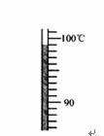
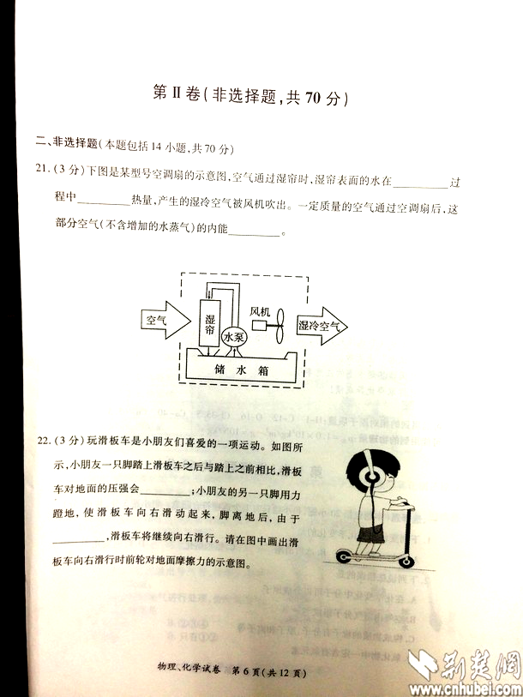
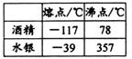

图1

图2

图3

2、图2是某型号空调扇的示意图，空气通过湿帘时，湿帘表面的水 过程中 热量，产生的湿热空气被风机吹出。
3、温泉的开发是人们利用地热的一种形式，冬天温泉水面的上方笼罩着一层白雾，这是水蒸气遇冷 形成的小水滴；雪花飘落到池水中立刻不见踪影，这是雪花 成水融入温泉水中(填物态变化名称)。
4、常用温度计里面的液体有的用酒精，有的用水银。已知酒精和水银的熔点和沸点如图3所示，北方漠河地区冬季最低温度可达—54℃，测此地冬季最低气温应选________温度计，测1标准大气压下沸水的温度应选________温度计。(选填“酒精”或“水银”)
5、小明打开冰箱门，发现冷冻室的侧壁上有很多霜，这是水蒸气________形成的，这个过程中水蒸气放出了热量。当他拿起湿布去擦时，抹布却贴在冰箱的侧壁上，这是因为发生了________现象。（填物态变化的名称）
二、选择题。
6、“缥缈的雾，晶莹的露，凝重的霜，轻柔的雪，同样的水分子，装扮着我们生活的时空”。这是首

描述物理现象的抒情诗。诗中所描述的物理现象理解正确的是（ ）。
A．“缥缈的雾”是汽化 B．“晶莹的露”是液化C．“凝重的霜”是凝固 D．“轻柔的雪”是熔化
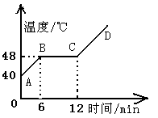
7、如图4所示为海波的熔化图像，从图像中获得的信息说法正确的是（ ）。[来源:学科网]

图4

A．海波的沸点
是48℃
B．海波在BC段
吸收了热量
C．海波在CD段
是气态
D．6min时海波已
全部熔化
8、“千里冰封，万里雪飘”这种景象中的“冰”“雪”的形成对应的物态变化是（ ）。
A、汽化和液化 B、升华和凝华
C、凝固和凝华 D、凝固和液化
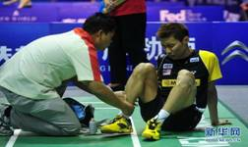
9、2013年羽毛球世界锦标赛在广州进行，林丹再次夺得男单冠军。大马名将李宗伟在比赛中扭伤右脚脚踝后，队医马上给他喷涂一种雾状的极易挥发的液态氯乙烷，用它作麻醉剂可使他的皮肤迅速冷却，在一段时间内失去疼痛感，这是由于氯乙烷（ ）。
A．熔化吸热 B．凝固放热
C．汽化吸热 D．升华吸热
10、下列事例中，不能使蒸发变快的措施（ ）。
A．用电热吹风机将头发吹干 [来源:学科网ZXXK]
B．农业灌溉中用管道输水代替沟渠输水
C．将湿衣服晾到向阳、通风的地方
D．用扫帚把洒在地面上的水向周围扫开
三、简答题。
11、小红在厨房里帮妈妈煮鸡粥，妈妈说，待粥锅里的水烧开后，改用小火，盖上锅盖，让锅内微微沸腾，就能将鸡粥煮好。小红发现，在此过程包含很多热学知识。请你就此场景照样子说出两个与热学知识有关的物理现象。
示例：粥（液体）沸腾时有水汽化成水蒸气，这是汽化现象。
（1）
（2）
12、寒假的某一天，小洁随爸爸一起外出，突然发现汽车的前窗玻璃蒙上一层雾气，前方道路看不太清楚。小洁正担心行车安全时，只见爸爸打开空调开关，对着玻璃吹暖风，不一会儿玻璃上的雾气就消失了。请你应用物理知识解释雾气的产生及消除过程。

四、实验探究题。
13、在做“观察水沸腾”的实验时。
安装实验器材时应按照 (填“自上而下”或“自下而上”)的顺序进行。
（1）A组同学用的是如图甲所示装置，他们测出的水温将偏 （选填“高”或“低”）。
（2）图乙是B组同学在实验某时刻温度计的示数，此时水的温度是 ℃。
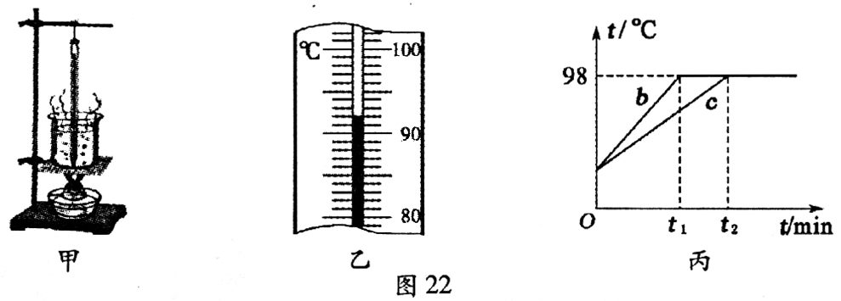
（3）B、C两组同学虽然选用的实验装置相同，但将水加热到沸腾用的时间不同，他们绘制的温度随时间变化的图像如图丙所示。分析图像可知：水的沸点是 ℃，当时的大气压 （选填“＜”、“＞”或“＝”）l标准大气压；B、C组得到b、c两种不同图像的原因可能是水 的_____不同。
14、用如图甲所示的装置做“探究冰的熔化特点”的实验。
图（9）

（1）装有碎冰的烧杯直接放置在空气中，不用酒精灯加热。这样做，不但能使烧杯均匀受热，而且冰的温度升高较____（选填“快”或“慢”），便于记录各个时刻的温度。为了使烧杯内各部分受热均匀，还需要进行的操作是 _。[来源:Zxxk.Com]
（2）实验中，应始终注意观察烧杯中冰的___ _变化，并每隔0.5min记录一次温度计的示数，其中，由图乙可读出第1min时温度计的示数是__ __℃。
（3）根据下表数据，在图丙中画出这段时间内冰的温度随时间变化的图像。
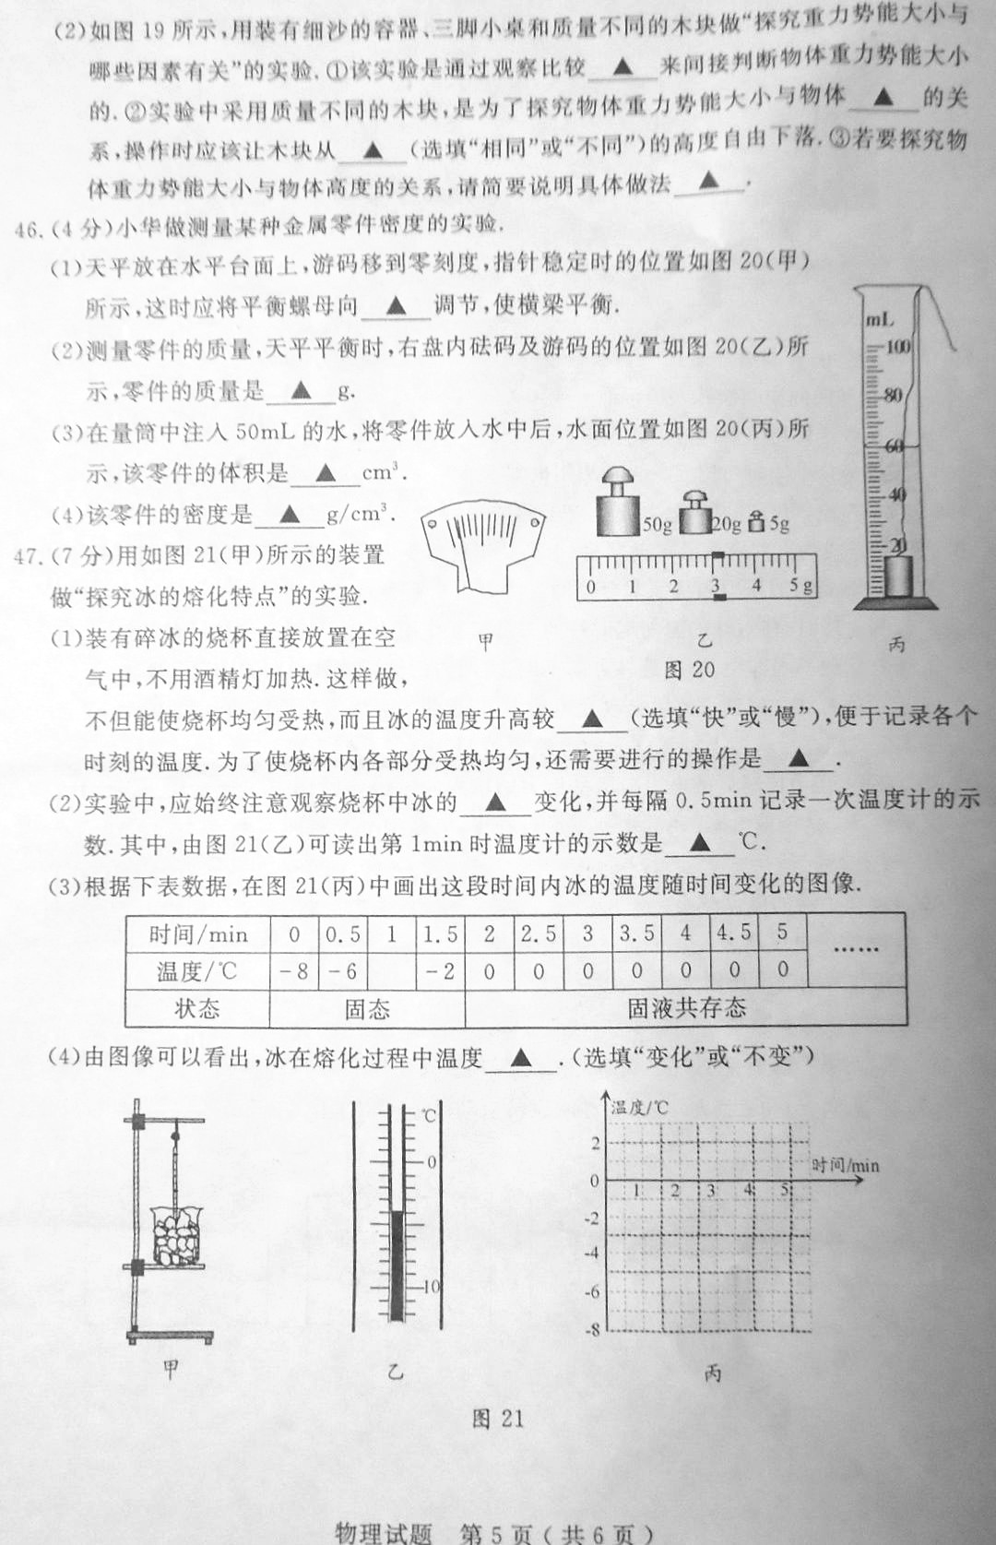
[来源:Z&xx&k.Com]

（4）由图像可以看出，冰在熔化过程中温度__ __。（选填“变化”或“不变”）
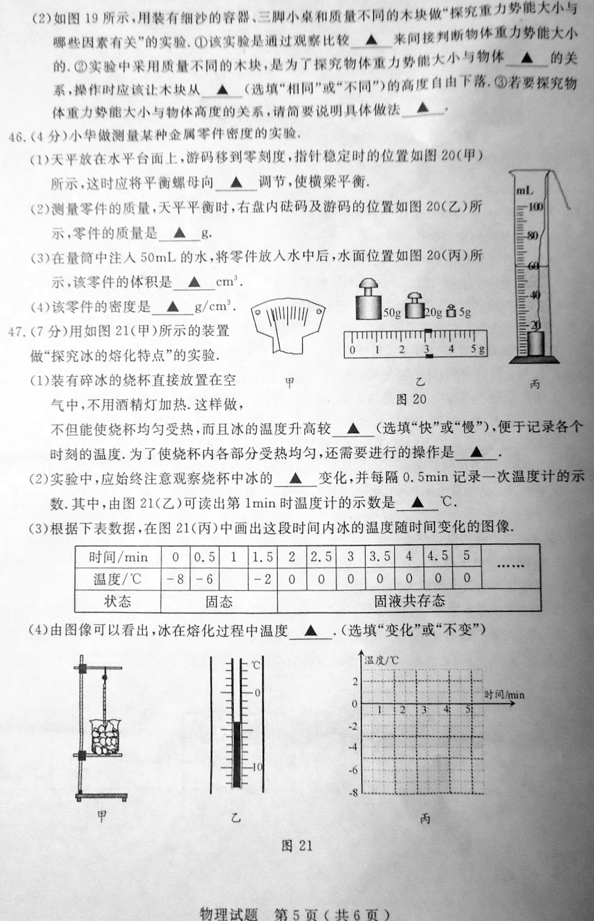

15、小明看到家中日光灯管的两端各有一圈黑色，从外面擦怎么也擦不掉，他觉得奇怪，于是向爸爸请教，爸爸让他在一支长试管内装入少量的碘粉，塞上底部悬挂了少量棉线的橡皮塞，用酒精灯慢慢加热，如图乙所示。
（1）加热时小明看到碘粉没有熔化就有紫色的烟雾升起，这是__________过程，需要_________热，同时发现棉线上好像下了紫色的霜，这是__________过程。
（2）一段时间后，小明看到离试管底一段距离处，出现了一圈紫色的堆积物，这是碘_____而形成的，并且时间越长，堆积越多。由此小明推断日光灯管上的黑圈是_______形成的。
（3）经过这个探究，小明明白了高压电线上凝结的厚冰柱（如图丙所示）经过一个无雨、无雪的寒冷夜晚变粗的原因，你认为下列原因分析合理的是（ ）。
A. 白天温度高，电线和冰柱遇热膨胀
B. 空气中的水蒸气遇到厚冰柱变成了冰
C. 空气中的水珠遇到厚冰柱后凝固成冰
D. 空气中的二氧化碳变成了干冰

